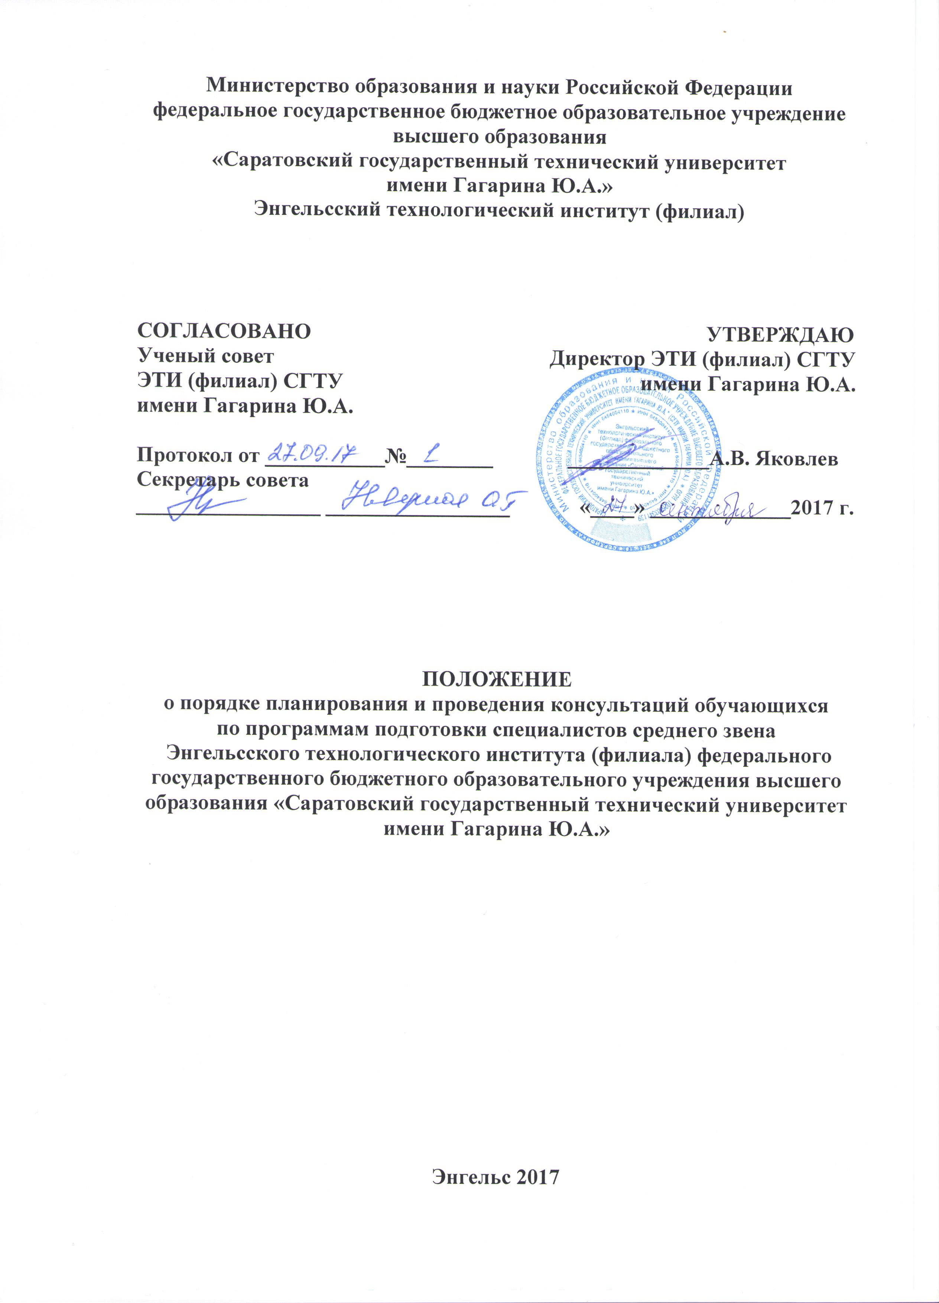

1. Общие положения
1.1. Настоящее Положение определяет порядок проведения консультаций по учебным дисциплинам, междисциплинарным курсам и профессиональным модулям по основным профессиональным образовательным программам - программам подготовки специалистов среднего звена (далее ОПОП ППССЗ).
1.2. Настоящее Положение разработано в соответствии:
1.2.1. Федеральным законом «Об образовании в Российской Федерации» от 29.12.2012 г. № 273 – ФЗ (ст. 30);
1.2.2. Порядком организации и осуществления образовательной деятельности по образовательным программам среднего профессионального образования, утвержденного Приказом Министерства образования и науки РФ от 14 июня 2013 г. № 464 (с изменениями и дополнениями);
1.2.3. Федеральными государственными образовательными стандартами среднего профессионального образования.

2. Планирование и организация консультаций

2.1. Данное положение разработано в целях упорядочения вопросов организации и проведения часов консультаций по учебным дисциплинам, междисциплинарным курсам, профессиональным модулям.
2.2. Консультации, для обучающихся по очной и заочной формам обучения, предусматриваются образовательным учреждением из расчета 4 часа на одного обучающегося на каждый учебный год, в том числе в период реализации среднего общего образования для лиц, обучающихся на базе основного общего образования. Консультации распределяются между общепрофессиональными и общеобразовательными дисциплинами, при изучении междисциплинарных курсов, профессиональных модулей, в первую очередь, по которым предполагается проведение промежуточной аттестации и при проведении государственной итоговой аттестации (на консультирование при выполнении выпускных квалификационных работ). Формы проведения консультаций (групповые, индивидуальные, письменные, устные) определяются образовательным учреждением.
Количество консультаций на каждую учебную дисциплину, междисциплинарный курс, профессиональный модуль распределяется в начале каждого учебного года на текущий учебный год, и включается в педагогическую нагрузку преподавателей, которая утверждается начальником ОСПДО.
2.3. Консультации проводятся согласно расписанию промежуточной аттестации, которое утверждается заведующим учебной частью.
2.4. Руководство и контроль организации и содержания консультаций по учебным дисциплинам, междисциплинарным курсам и профессиональным модулям осуществляет заместитель начальника отдела.
2.5. Проведенные консультации записываются преподавателем в журнале учебных занятий на отведенных страницах. Учет выполнения педагогической нагрузки по консультациям осуществляется в табеле вычитки часов за каждый месяц.

